**新闻中心文字资料（倒序）**

**最新新闻需更新至此位置（两处）**

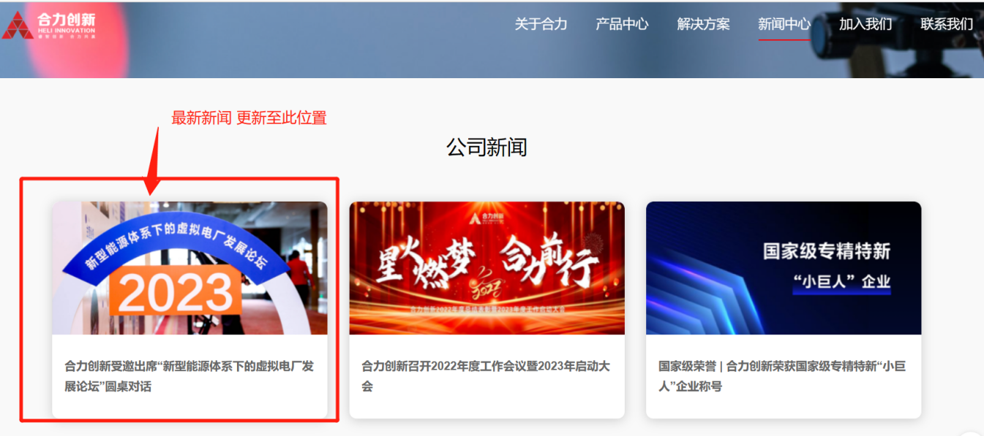

# **标题：合力创新荣获“优秀民营企业”称号**

时间：2023年07月14日

封面：

# 图片1 副本

摘要：增发展信心，激发展活力，促发展壮大， 6月30日，太原市民营经济高质量发展大会发布了一系列榜单，合力创新荣获了“优秀民营企业”称号。

正文：

6月30日，太原市民营经济高质量发展大会发布了一系列榜单，合力创新荣获了“优秀民营企业”称号，这是对我公司创新研发水平和社会责任感的高度肯定。省委常委、市委书记韦韬出席并讲话，强调要深入学习贯彻习近平总书记关于民营经济发展的重要论述和考察调研山西重要讲话重要指示精神，认真落实党中央关于“两个毫不动摇”“三个没有变”“两个健康”的方针政策，努力将太原打造为民营经济发展高地、投资宝地、创业福地。韦韬代表市委、市政府向广大民营企业和企业家长期以来为太原经济社会发展作出的贡献表示感谢，向受到表彰的单位和个人表示祝贺。希望广大企业家进一步继承晋商精神，弘扬优秀企业家精神，积极融入太原高质量发展大局，共同抓住发展机遇，共享发展红利。

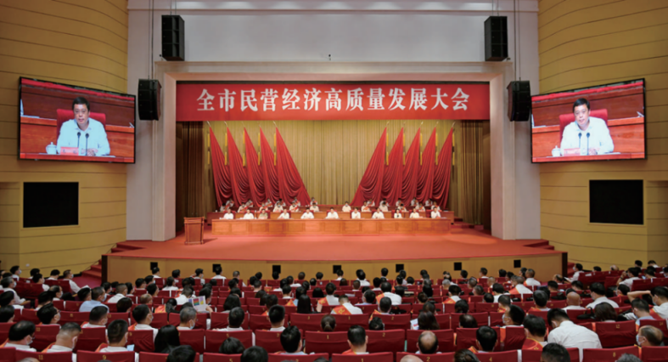

图1 会议现场

合力创新作为一家位于山西本土的高新技术企业，专注于电力行业创新领域，并始终秉持睿智创新、合力共赢的理念。成立18年来，公司在专业软件研发、ICT信息化系统集成、电力能源综合服务、运维服务产品化等方面都取得了可喜的成绩，公司始终坚持专业化、精细化、特色化和创新化的发展道路，在市委和市政府的指导下不断紧跟时代发展步伐，为太原市的社会经济发展添砖加瓦。

       公司在电力行业注重技术研发和信息化系统集成及运维服务产品化，不断引入国内外先进技术和理念，推动电力能源综合服务的提升，深耕国家电网调度数据网监控技术，为电网的安全稳定奠定了坚实的基础。为此受到了太原市委市政府的高度赞扬和认可，获得了“优秀民营企业”的殊荣。

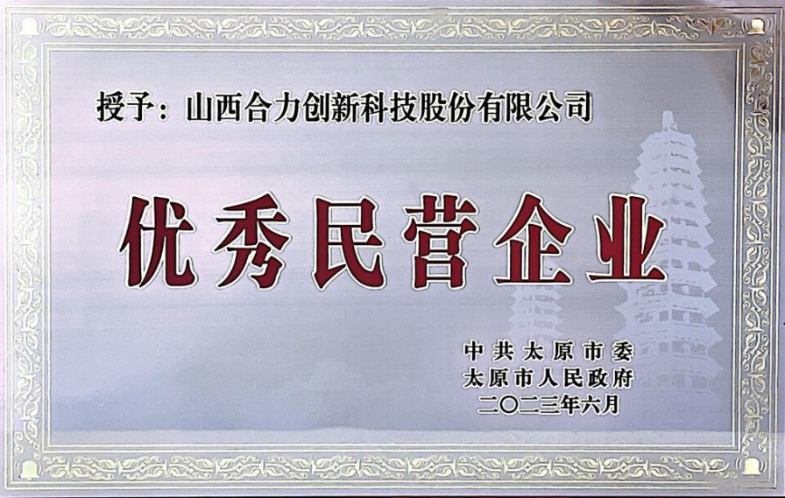

       太原市委市政府高度重视民营经济的发展，当前，太原面临难得的发展机遇，正在按照“舞起一个龙头、做强两大引擎、强化三产协同、推进四治一体”的发展思路，加快建设国家区域中心城市，全面再现“锦绣太原城”盛景。合力创新作为一家有代表性的高新技术创新企业，将继续以身作则，做好示范，积极拥抱民营经济高质量发展的机遇。公司将坚持真抓实干的精神，努力“塑造晋商新形象，展现晋商新担当”，为奋力谱写全面建设社会主义现代化国家太原篇章做出新的更大贡献。

**更多新闻以倒序 补充在此位置**

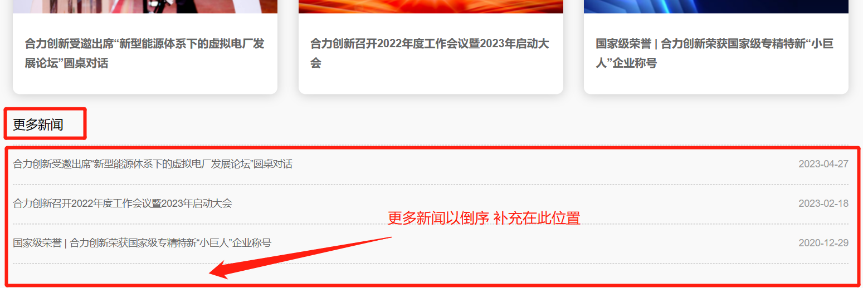

**标题一：企业新闻|河北省保定市委常委、常务副市长一行莅临合力创新考察调研**

时间：2023年05月23日

封面：

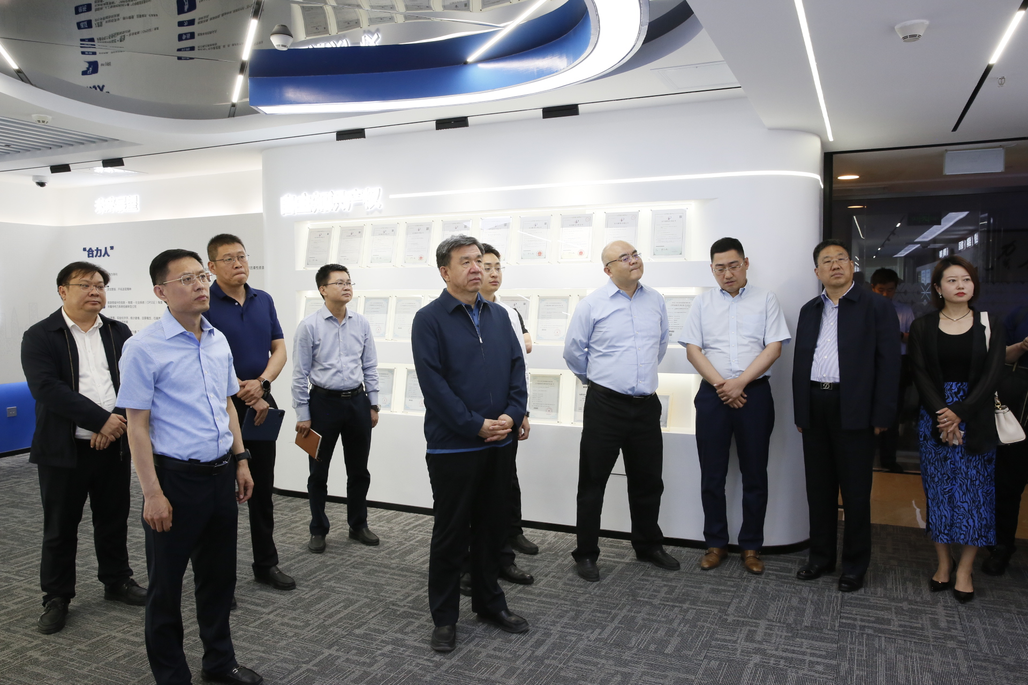

摘要：5月23日，河北省保定市委常委、常务副市长张贵宝一行莅临山西合力创新科技股份有限公司考察调研。清控科创控股股份有限公司常务副总裁黄一峰陪同，我司技术中心副总姚海强代表合力创新接待。

正文：

5月23日，河北省保定市委常委、常务副市长张贵宝一行莅临山西合力创新科技股份有限公司（简称“合力创新”）考察调研。清控科创控股股份有限公司常务副总裁黄一峰陪同，我司技术中心副总姚海强代表合力创新接待。

张副市长一行在公司展厅深入了解了合力创新的发展历程与产业布局，认真听取了合力创新着眼于企业可持续发展所践行的理念与实践方法，并对合力创新深耕电力领域方面取得的成果给予了充分肯定。张副市长表示，通过对合力创新的实地考察，打开了政企合作发展的新思路，合力创新在电力领域的创新发展，特别是自主研发的电力能源综合服务“一站式”平台，在为用户安全监测、高效运维、精细化管理、能效优化保驾护航方面起着积极作用。希望双方进一步加强交流合作，更好服务实体经济，更好赋能工商业企业，实现更高质量发展。



（河北省保定市领导张贵宝一行在合力创新展厅）

      参观过程中，双方就政企合作、科技创新、人才培养、产业发展等方面进行了深入交流。大家各抒己见、交流经验、凝聚共识，有效促进政府与企业间的沟通，深化政企合作，达到优势互补、共赢发展，携手共谱新篇章。

创立十八年来，合力创新始终秉承“至诚专业“的企业精神，扎根山西，聚焦电力，致力于为电网的建设和安全运行提供了强有力的支撑和保障，在各省市、各级领导的关怀与支持下，坚持把人才视为第一资源，将创新视为第一动力，不断推动技术升级与创新发展，研制打造出了一批优质的智慧产品及集成解决方案。

      此次，收到来自张副市长的指导与鼓励，再一次坚定了合力坚持“创新为王，服务致胜“的决心。“站在未来安排现在“，合力创新将继续聚焦主业赛道，切实依托物联网和人工智能科技力量，争当能源改革排头兵，以更高质量、更优态势的发展成绩为碳中和、碳达峰贡献合力创新的科技力量。

**标题二：企业新闻|山西正和岛走进合力创新暨“洞见与远见、信心和决心”经济形势专题解读会**

时间：2022年10月30日

封面：

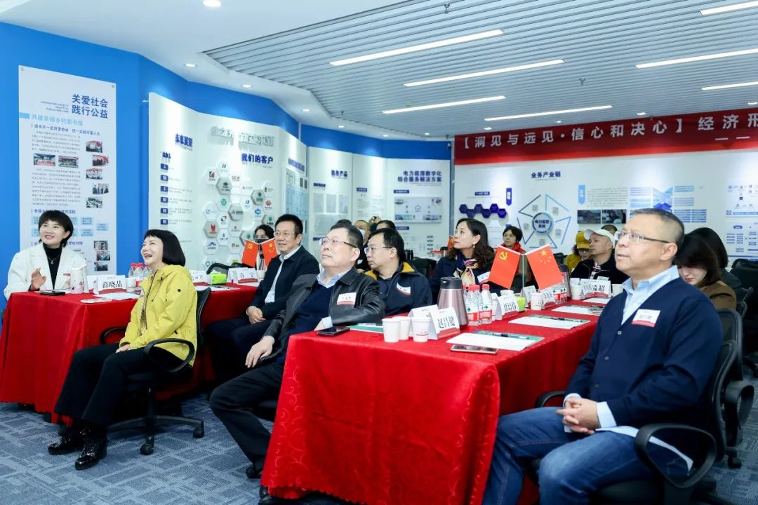

摘要：10月30日下午，正和岛“洞见与远见，信心和决心”经济形势专题解读会顺利举办。本次会议聚集了线下十个分会场、线上五个分会场超过200名岛亲、企业家参与。合力创新作为山西分会场承办此次活动，四十多位新老岛亲、企业家相聚合力创新，共同参与此次经济形势解读专题会。

正文：

10月30日下午，正和岛“洞见与远见，信心和决心”经济形势专题解读会顺利举办。本次会议聚集了线下十个分会场、线上五个分会场超过200名岛亲、企业家参与。合力创新作为山西分会场承办此次活动，四十多位新老岛亲、企业家相聚合力创新，共同参与此次经济形势解读专题会。

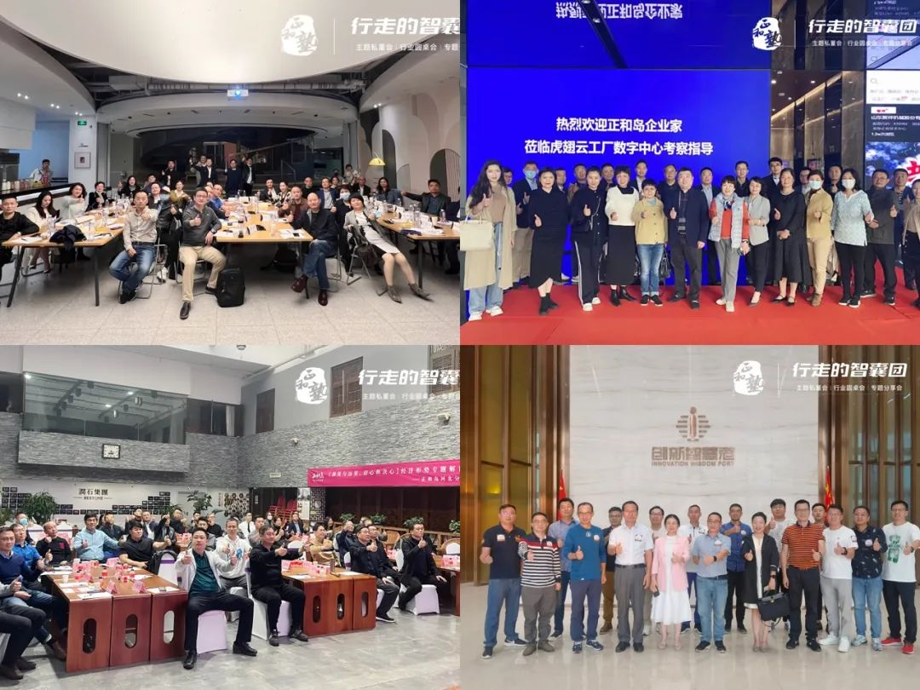

会上，正和岛首席经济学家、民进中央经济委员会副主任王林老师，向参会企业家做“二十大报告”精读分享。王林老师详细解读了“中国式现代化”的深刻内涵，号召企业家在制造强国、质量强国、现代化产业体系建设等方面贡献自己的力量，做“党和国家可信赖可依靠的民营经济力量”。

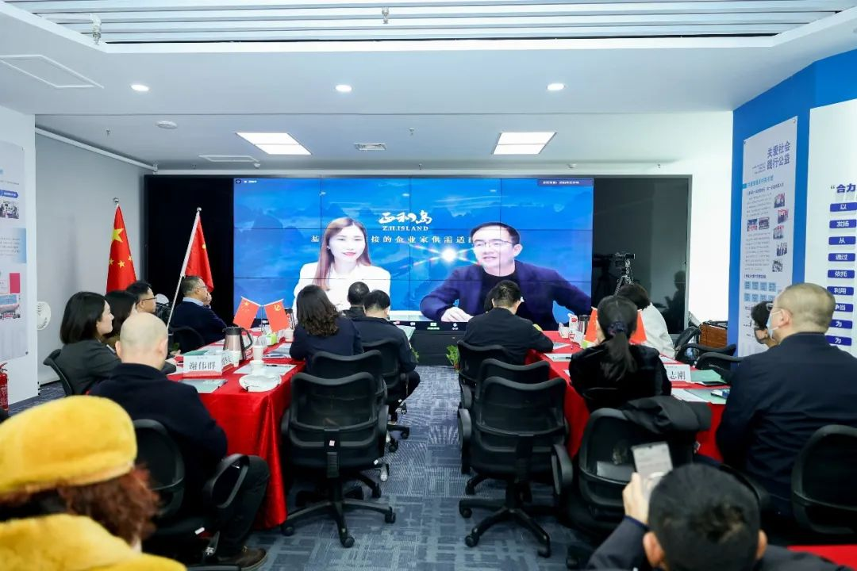

互动环节由正和岛高级副总裁、总编辑陈为老师主持，线下、线上分会场的岛亲们积极提问，从区域协同发展到产业未来方向，从企业营商环境到防疫最新举措，陈为老师都一一解答，得到在座企业家的认同和共鸣！

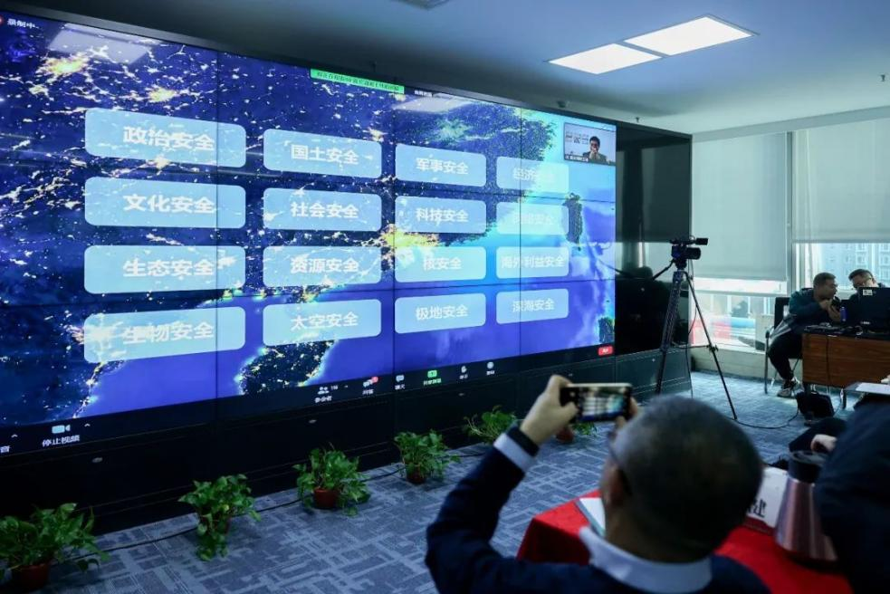

合力创新做为山西岛邻企业首次承办线下活动，解读会后为现场企业家详细介绍了公司发展历程及运营情况，使岛亲对合力创新有了深度了解。

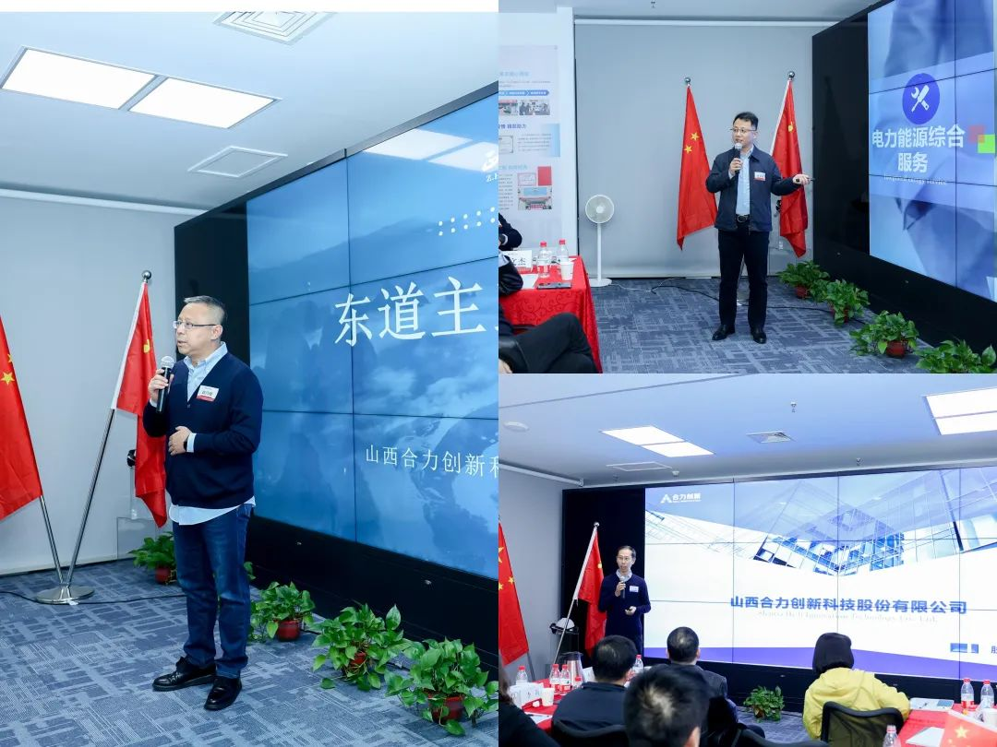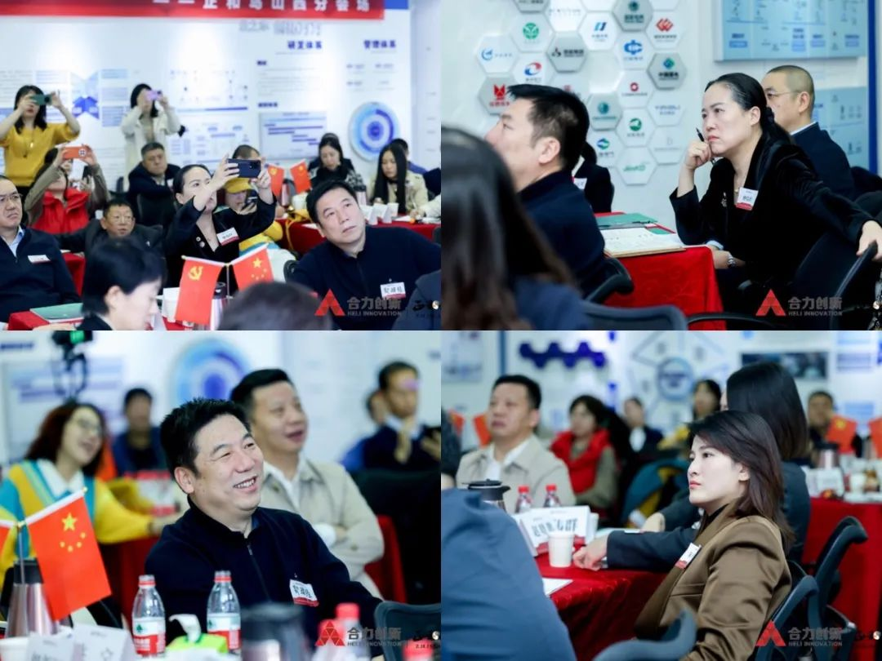

四个多小时专题解读会的分享、互动，为参会企业家奉献了一场智慧盛宴。现场气氛热烈，岛亲们反馈正和岛举办的此次活动内容精彩，全国各个区域线上联动形式丰富，收获满满。

**标题三：激发活力，凝聚合力，全力擘画美好未来**

时间：2022年08月24日

封面：

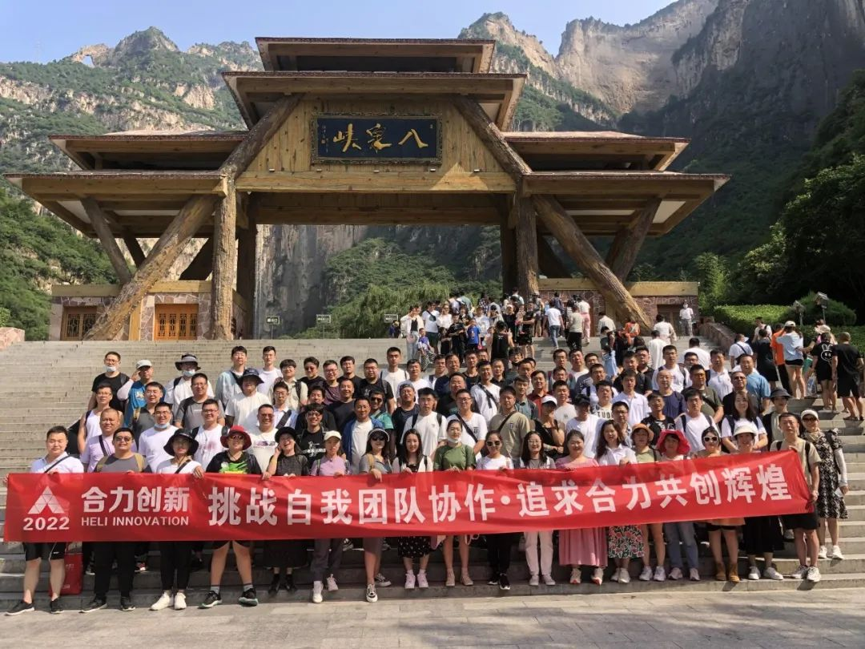

摘要：山西合力创新科技股份有限公司工会组织全体员工于8 月初开展了为期 3 天的“挑战自我、团队协作，追求合力、共创辉煌”太行山大峡谷团建活动。

正文：

山西合力创新科技股份有限公司工会组织全体员工于8 月初开展了为期 3 天的“挑战自我、团队协作，追求合力、共创辉煌”太行山大峡谷团建活动。太行之行，在学习艰苦奋斗、乐于奉献、求真务实、百折不挠太行精神的同时，领略了雄浑壮丽的八泉峡、红豆峡、青龙峡峡谷风光，在山水之间，卸下疲惫，放松身心。

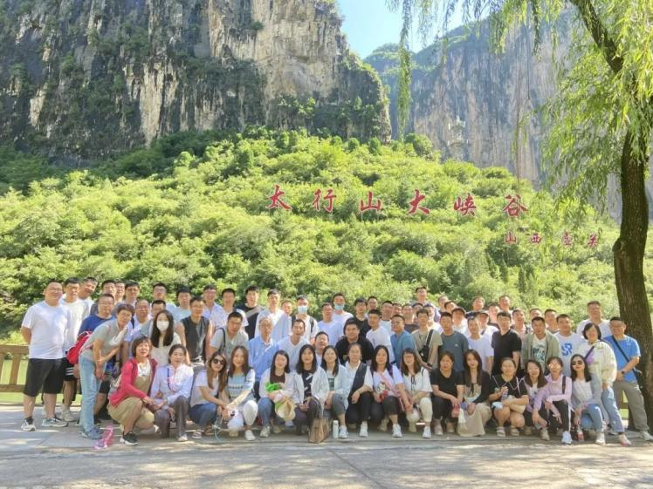

团建活动开始时，全体员工各自抽签分组，进入到随机分配的队伍中。活动中，各小组成员勇敢挑战自我，与团队成员友好协作。通过与不同部门间员工的融合，完美达成了各队的初始目标。晚餐环节团建员工分别作自我介绍。新员工通过自我介绍展示了自己的性格特质和专业优势，为工作中与他人更好地协作奠定基础。

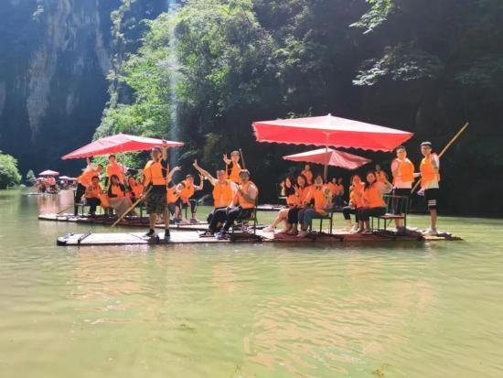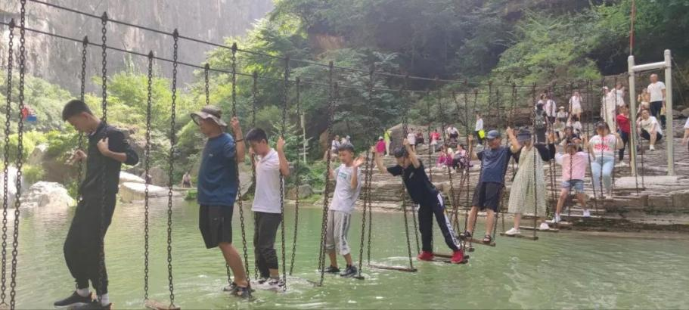

       团建恰逢八一建军节，同事们积极向革命先辈们学习。他们聆听抗日故事，感受“平型关战斗、雁门关大捷” 承载的“同仇敌忾、勇敢顽强”革命雄威。

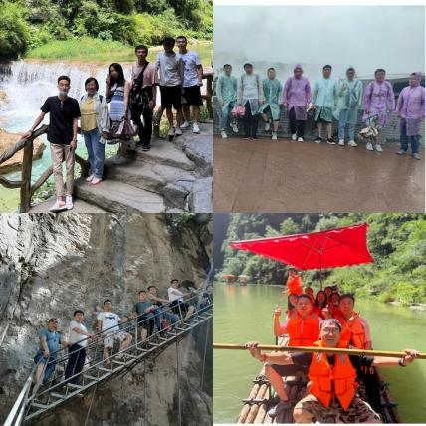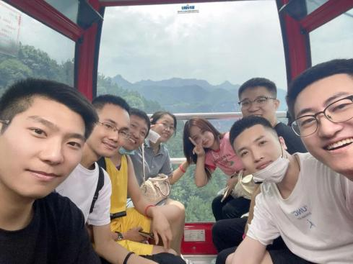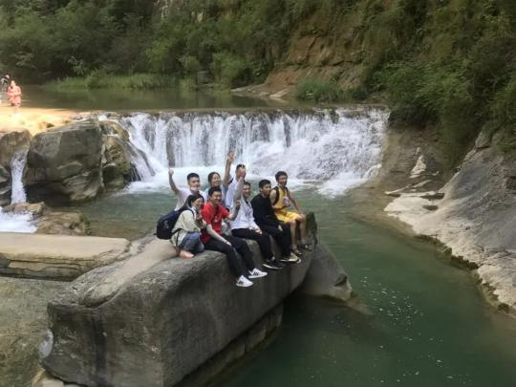

初识太行山时，很多同事心中都是不以为意的，认为太行山比起名山大川不过尔尔。但在攀爬的途中，感受到了山路的险阻，团队成员在相互扶持之下，都成功登上了太行山顶。随着太行山登顶结束，三天两夜的团建之旅落下帷幕。本次太行山之旅，增进了同事间的友谊，在欣赏大自然旖旎风光的同时，大家也充分感受到了合力创新大家庭相互帮助、团结协作的团队融合。

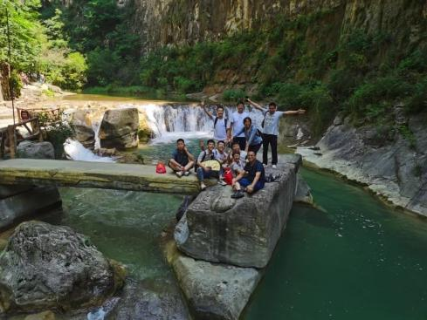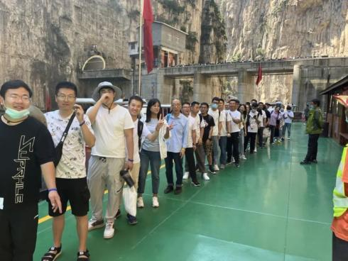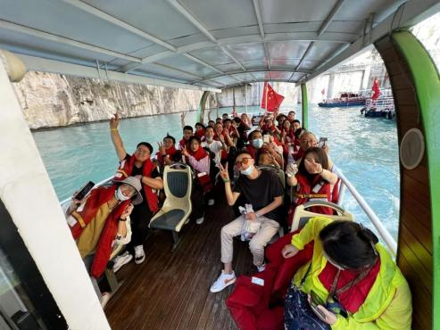

太行山之行，拉近的不止是每个员工间的距离，更是大家精气神的一次强力凝聚，让我们以更充沛的精力、更高涨的热情去迎接未来的挑战。



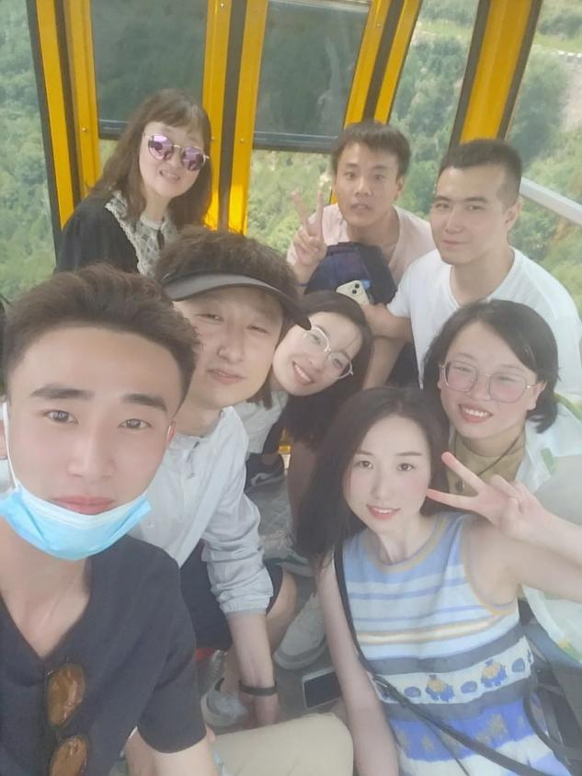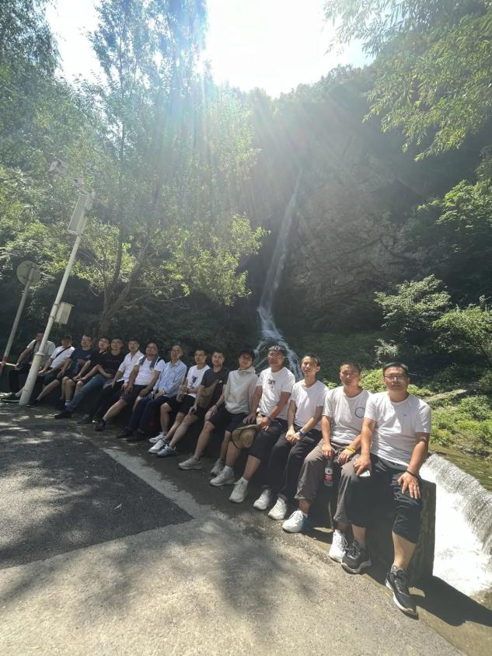

习总书记说：“山再高，往上攀，总能登顶；路再长，走下去，定能到达。”相信我们定能凝心聚力，永攀高峰！

**标题四：“他山之石，可以攻玉”丨太原理工大学电气与动力工程学院韩肖清院长一行专家莅临合力创新**

时间：2022年06月06日

封面：

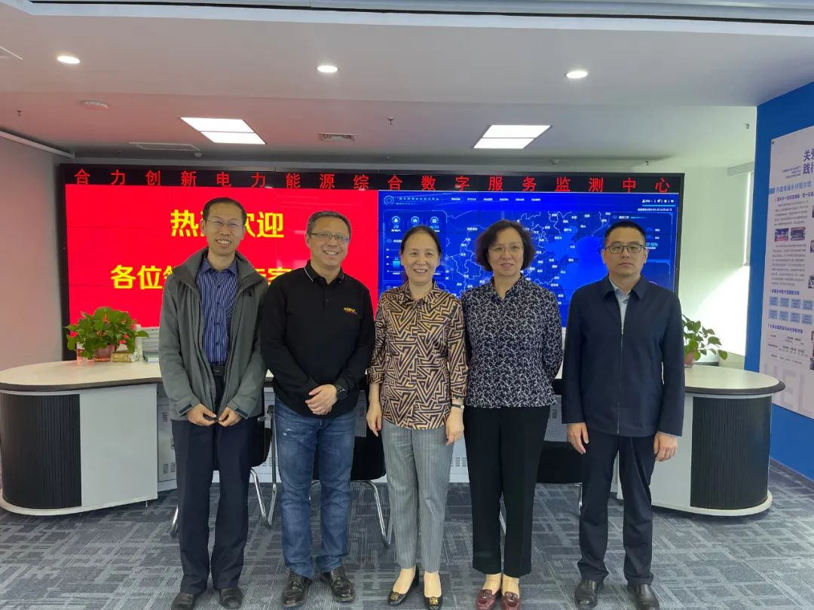

摘要：近日，太原理工大学电气与动力工程学院韩肖清院长、省留学人员和专家服务中心徐萍主任、祁延泽副主任等一行专家莅临合力创新调研指导。

正文：

近日，太原理工大学电气与动力工程学院韩肖清院长、省留学人员和专家服务中心徐萍主任、祁延泽副主任等一行专家莅临合力创新调研指导。



合力创新董事长赵昌健对韩院长一行表示热烈的欢迎和感谢，并陪同来访专家参观了我司电力能源综合服务调度展示大厅，就公司发、输、配、售、用等业务做了详细介绍，展示了公司在智慧电网调度领域数字化建设和电力能源综合服务技术领域自主创新取得的阶段技术成果和进展，得到来访专家的充分肯定。

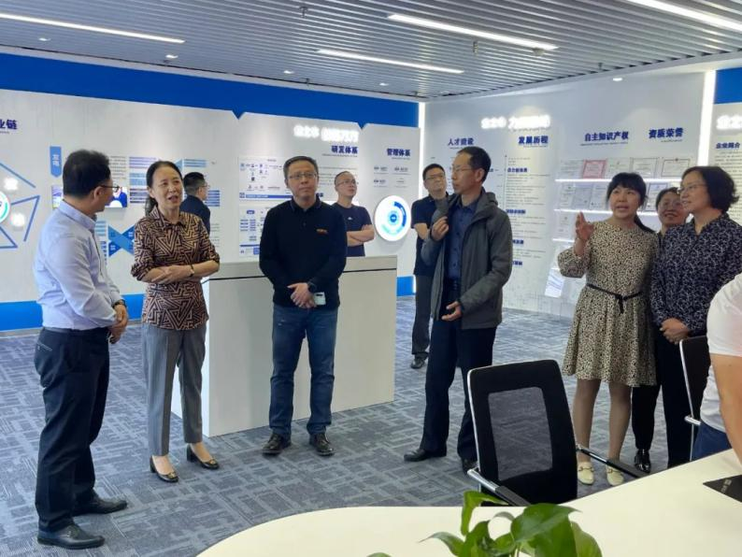

座谈交流中，韩院长一行专家就合力创新研发技术创新、业务发展方向等有关问题进行了深入沟通，对合力创新技术创新发展提出了宝贵的建议；省留学人员和专家服务中心徐萍主任表示，对于高端人才引进、对接、政策咨询方面给与大力支持，助力合力创新高速发展。

合力创新将更加完善自身，持续创新，在政府及相关部门的指导下，谋求更深、更远、高质量的发展。

**标题五：山西证监局鲁家焱副局长一行莅临合力创新调研指导**

时间：2022年03月10日

封面：

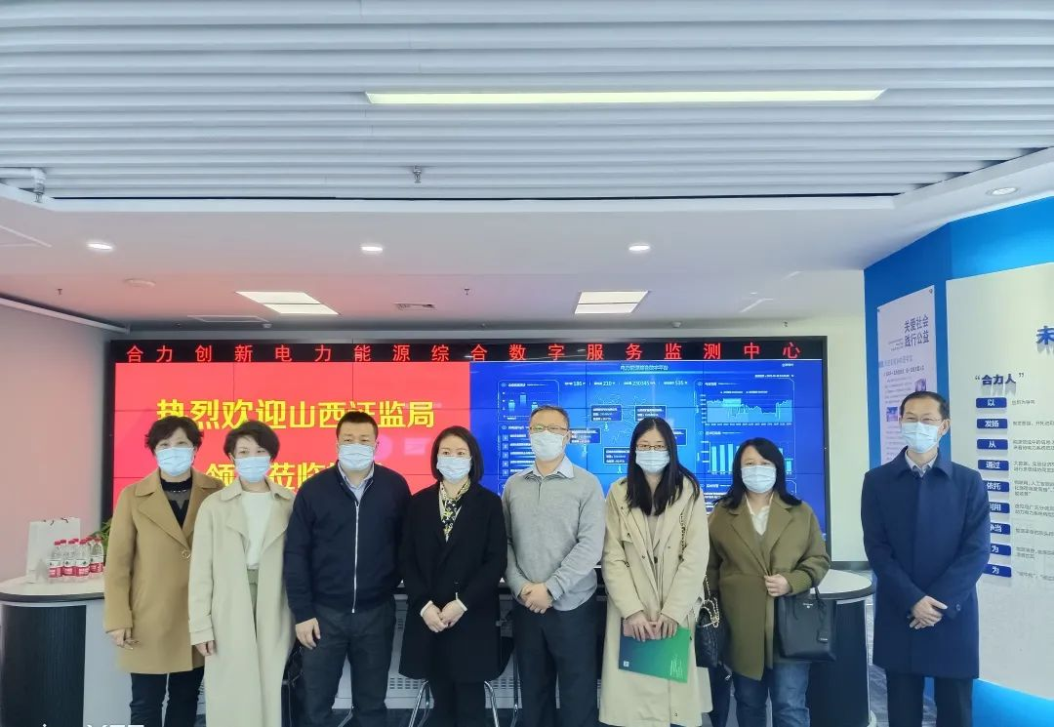

摘要：3月10日，山西证监局副局长鲁家焱携公司处处长张军、副处长刘杨、副处长张会玉及综合处副处长张彩霞等一行领导莅临合力创新进行实地调研与专业指导。合力创新董事长赵昌健、副总经理吕金顺、董事会秘书原红兰热情接待并全程陪同调研指导。

正文：

3月10日，山西证监局副局长鲁家焱携公司处处长张军、副处长刘杨、副处长张会玉及综合处副处长张彩霞等一行领导莅临合力创新进行实地调研与专业指导。合力创新董事长赵昌健、副总经理吕金顺、董事会秘书原红兰热情接待并全程陪同调研指导。



来访领导参观了合力创新新能源业务板块清控办公区及电力能源综合服务调度大厅。董事长赵昌健就公司发、输、变、配、用（售电）、调等业务向鲁局长一行做了详细汇报，并从资本市场层面对公司上市进展进行了说明，得到来访领导的充分肯定。鲁局长一行领导就北交所上市有关问题进行了解答，并对合力创新中长期发展规划提出了宝贵的建议。

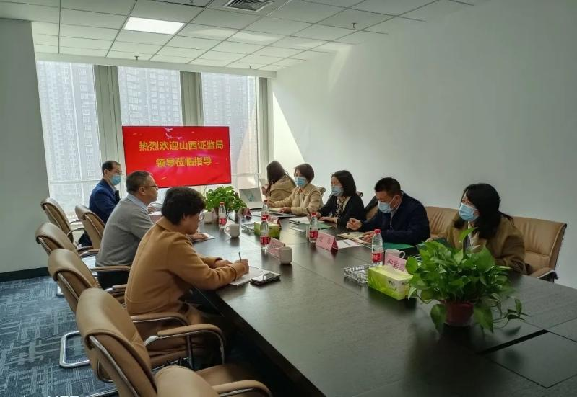

合力创新将持续探索自身创新与发展，谋划长期发展攻略和资本运作策略，在政府及相关部门的指导下，加快企业发展。

**标题六：山西洪涝灾害严重 合力创新在行动**

时间：2021年10月12日

封面：

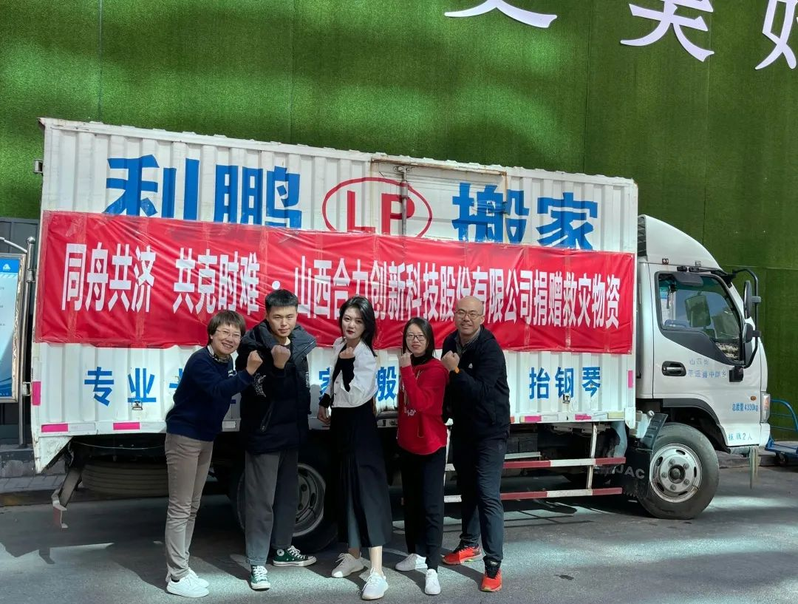

摘要：同舟共济，共克时难，山西合力创新科技股份有限公司为山西抗汛救灾捐赠物资。

正文：

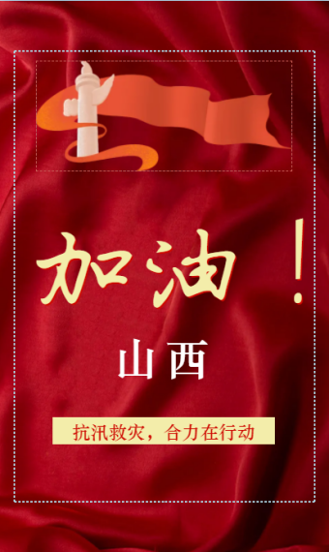

合力创新闻汛而动、争分夺秒组织志愿者积极筹备物资，经省慈善总会对接前往受灾地孝义，送去康师傅饼干，妙芙等食品保障物资，向奋战在防汛一线的工作人员及受害灾民送去慰问与关心，并向一线工作人员表示感谢。



同时，合力创新全体员工在各自岗位上积极履职，主动作为，保证各项工作顺利进行。

洪水无情，人间有情。这一刻，大家不分彼此，有的是一颗颗帮助受灾群众摆脱险情的热心，同风雨，共“晋”退！

**标题七：山西运能项目管理有限公司刘国强总经理一行领导莅临合力创新参观调研**

时间：2021年9月28日

封面：

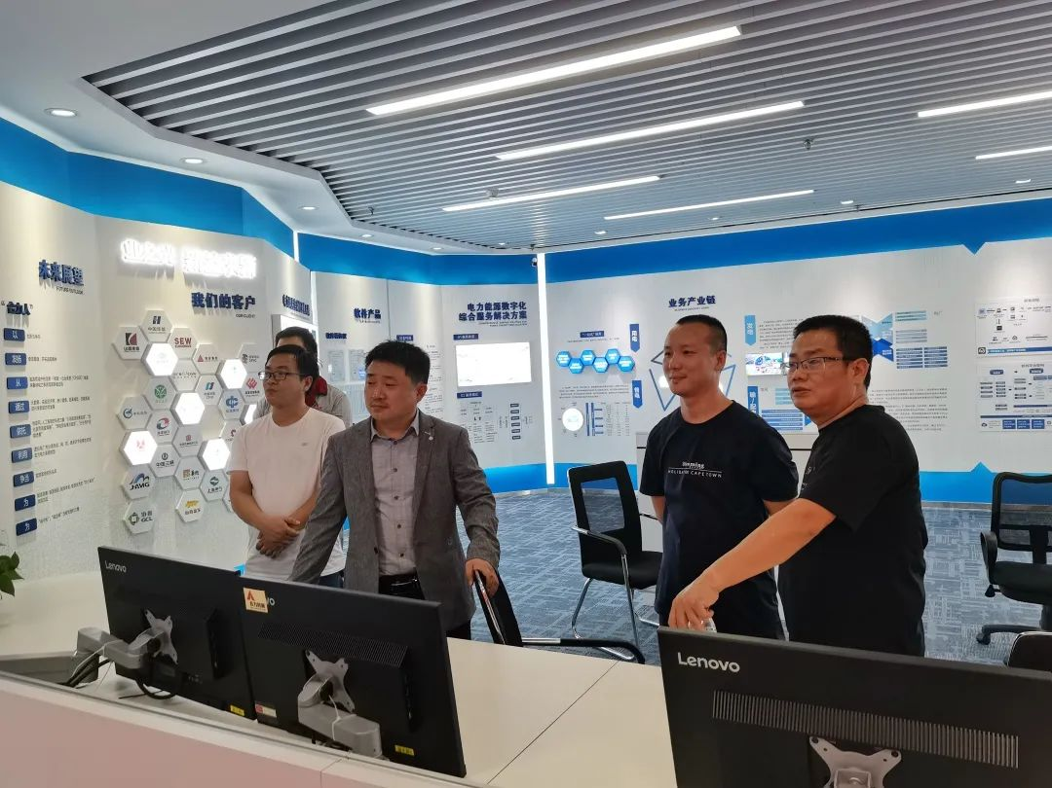

摘要：近日，山西运能项目管理有限公司刘国强总经理等一行领导莅临合力创新参观考察，合力创新电力事业部赵德经理全程陪同参观考察。来访领导参观了合力创新业务展厅、观摩电力能源综合服务平台的演示。

正文：



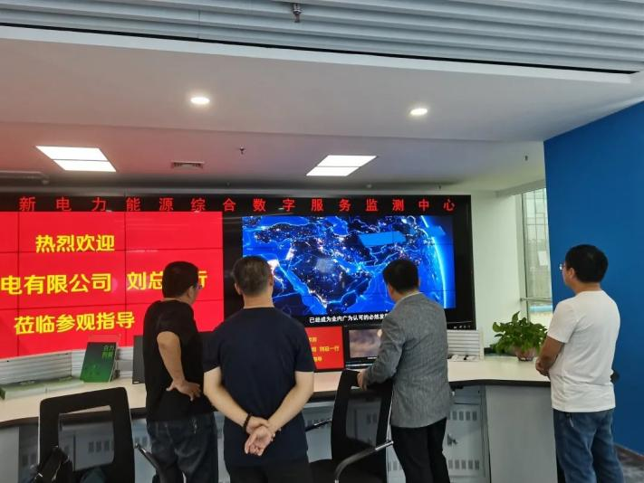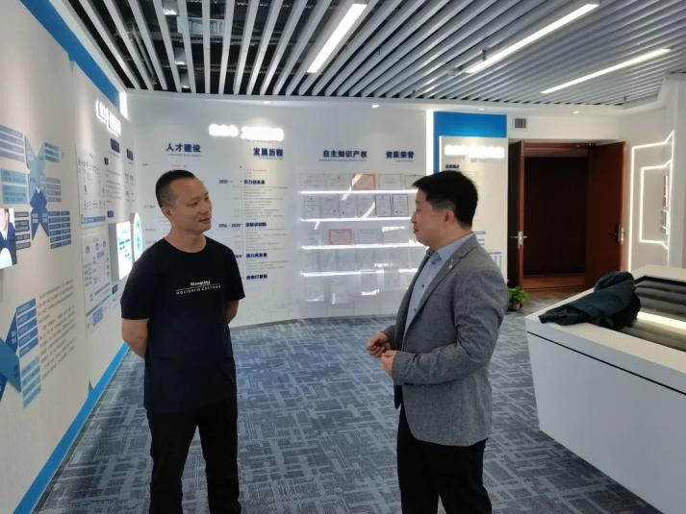

公司相关负责人与来访领导就电力现货交易业务前景进行了深入交流，刘总对公司在此领域的经营及发展给予了充分肯定，表示合作共赢、共同发展壮大！

**标题八：运城市委书记丁小强一行莅临合力创新调研指导**

时间：2020年7月15日

封面：

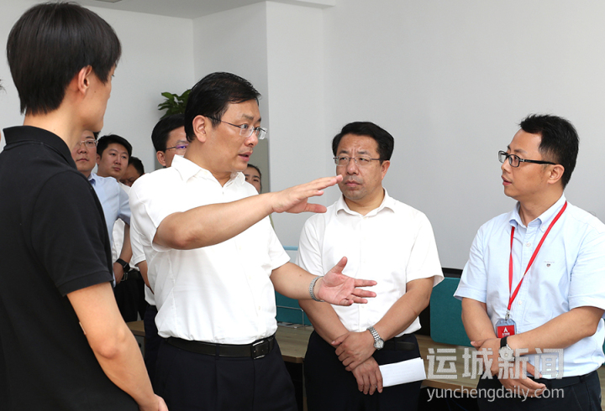

摘要：2020年7月15日运城市委书记丁小强深入盐湖高新技术开发区创新基地调研。

正文：

2020年7月15日运城市委书记丁小强深入盐湖高新技术开发区创新基地调研。

       山西合力创新科技股份有限公司作为入驻创新基地的高新技术企业，由总经理贾培伟接待了市委丁书记一行入企调研。丁书记与贾总亲切交谈，听取了合力创新关于“电力数字化能源综合服务平台”的汇报，仔细询问平台运营、业务模式、行业前景等情况，并嘱咐合力创新要进一步加大创新力度、完善产品性能、诚信服务客户，不断提升企业核心竞争力，努力把企业做优做强。

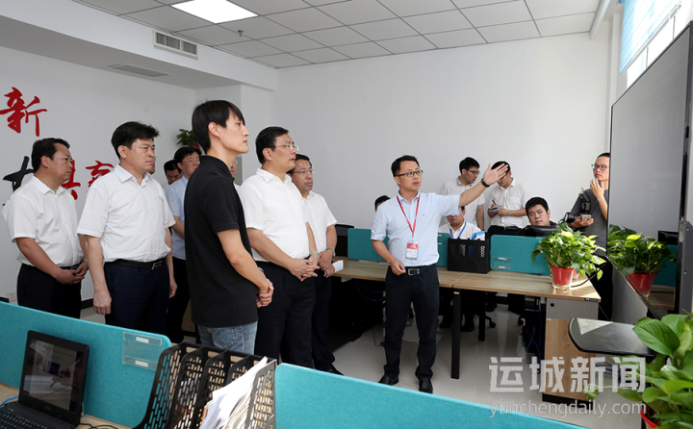

**标题九：国统局太原小店分局领导莅临合力创新参观考察**

时间：2020年03月5日

封面：

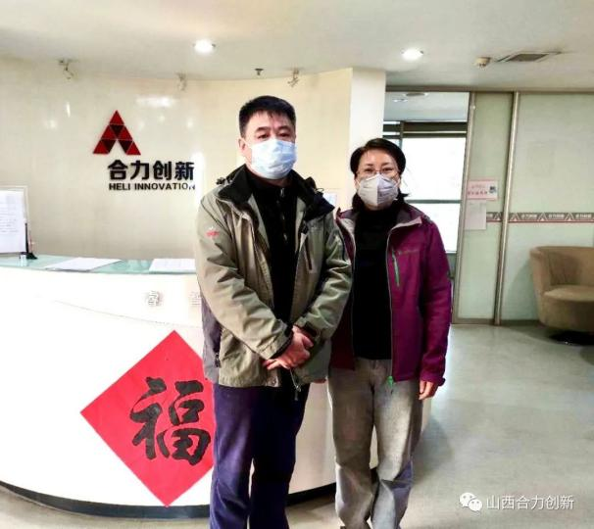

摘要：2020年3月5日，国家统计局太原小店分局领导莅临山西合力创新科技股份有限公司参观考察疫情期间公司复工与防疫情况，综合部李经理与来访贵宾进行深度交流。

正文：

2020年3月5日，国家统计局太原小店分局领导莅临山西合力创新科技股份有限公司参观考察疫情期间公司复工与防疫情况，综合部李经理与来访贵宾进行深度交流。

抗击疫情 合力在路上

合力创新综合部李经理热情接待来访贵宾，详细介绍了公司防疫具体措施及相关责任分配，并带领贵宾参观防疫物资。

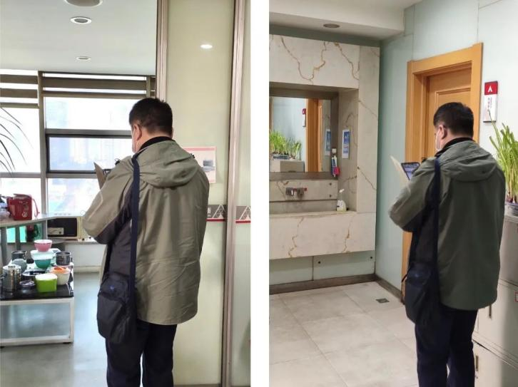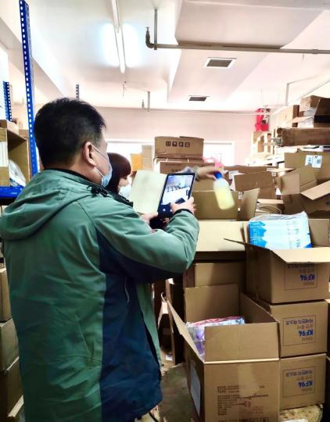

参观过程中，李经理对公司日常消毒工作、员工防疫措施、食堂餐具消毒情况进行详尽汇报，展示了合力创新抗击疫情的信心与决心；国统局太原小店分局领导对合力创新疫情防控工作表示高度认可，同时就疫情期间企业项目运行现状以及推进复工过程中是否遇到困难进行详细询问。

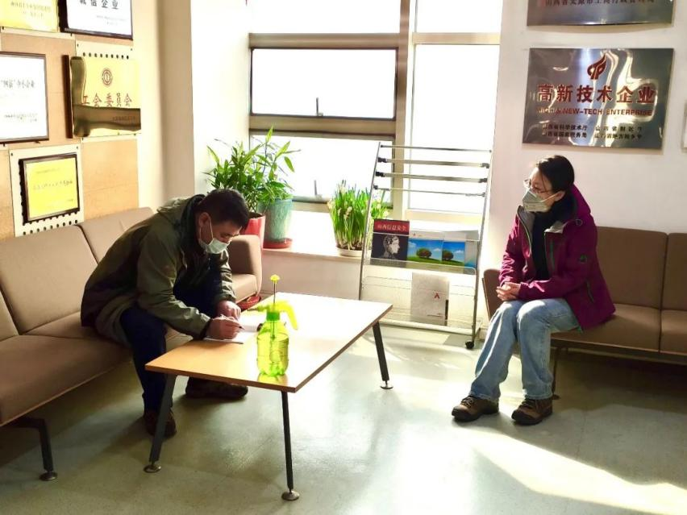

有序复工，严把防控，抗击疫情，合力创新在路上。

**标题十：放飞美丽心情 | 云南之旅**

时间：2019年9月3日

封面：

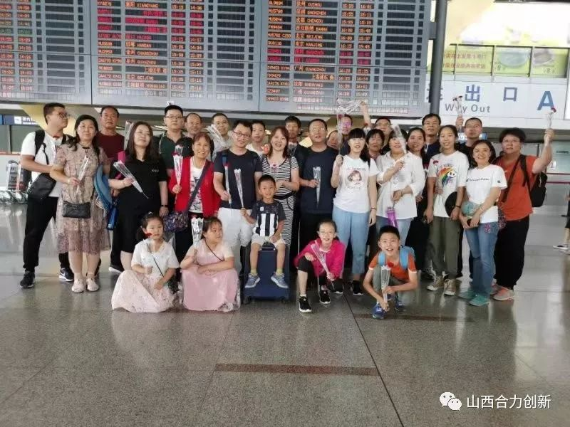

摘要：为丰富员工生活，增进员工之间的相互了解，提高团队协作意识，山西合力创新科技股份有限公司组织员工及家属年度云南之游。

正文：

云南人都是骑大象上学？云南人都喜欢遛孔雀？云南人都会唱山歌？云南人都很野蛮？云南人...... 外地人眼中的云南，是一个神秘的存在，草帽当锅盖，鸡蛋拴着卖。

为丰富员工生活，增进员工之间的相互了解，提高团队协作意识，山西合力创新科技股份有限公司为员工及家属安排年度出游活动。



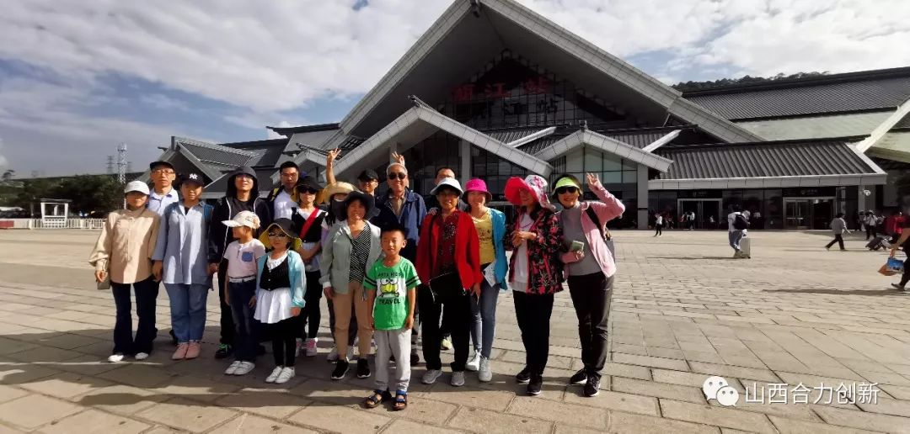

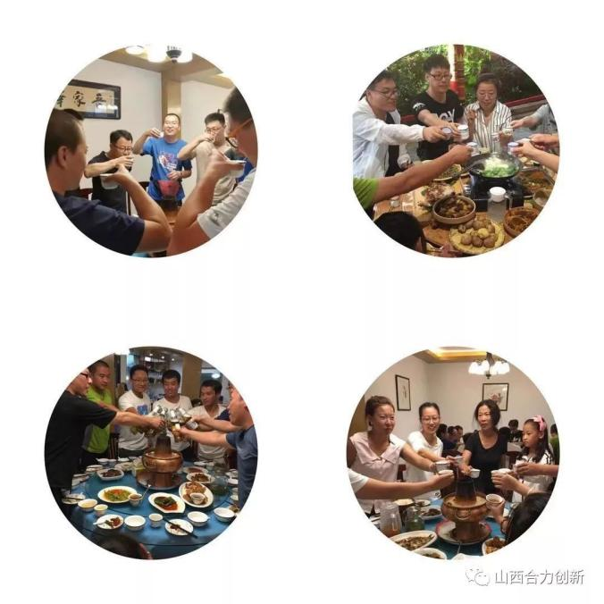

有些地方你没有去过，却从来没有停止过对它的期盼，因为你知道此生必去一次，也许这个地方有个名字叫做——云南。





**1 泸沽湖**

泸沽湖畔四季鲜花常开，宛若一座天然花园。云淡风轻，落花流水，在寂静中聆听风的歌声；那干净透明的海面宛如碧澄澄的蓝天，给人宁静而悠远的感受。

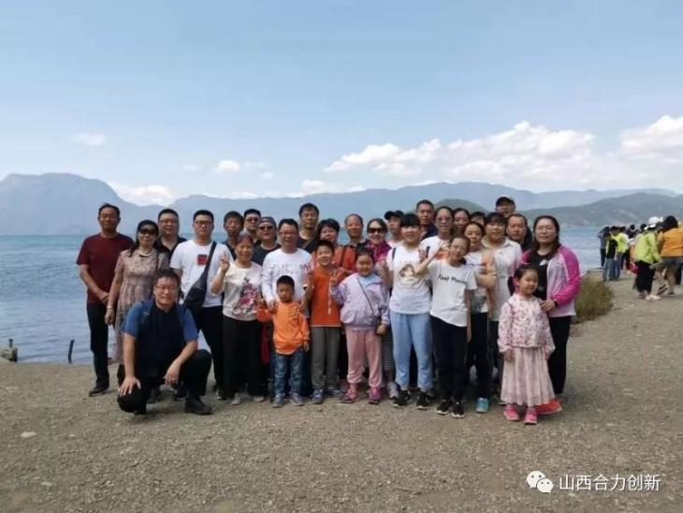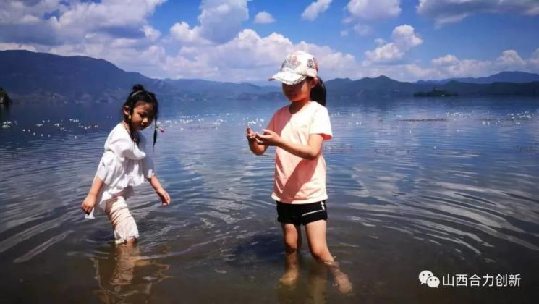

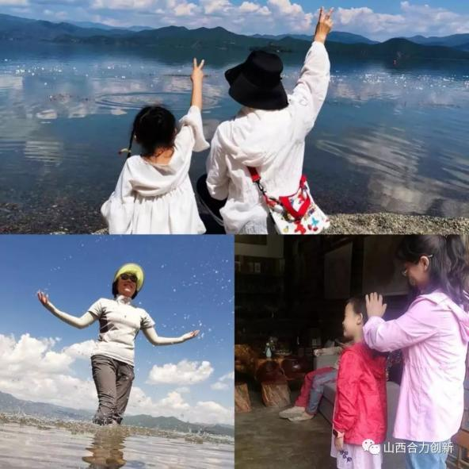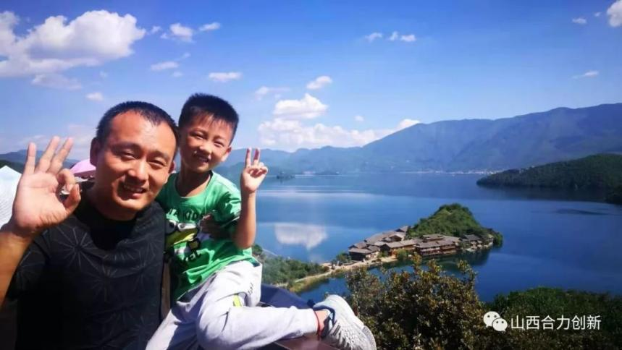

**2 玉龙雪山**

玉龙雪山，北半球最南的雪山，也是横断山脉沙鲁里山南段的名山。天苍地茫，这是大自然亿万年的杰作。

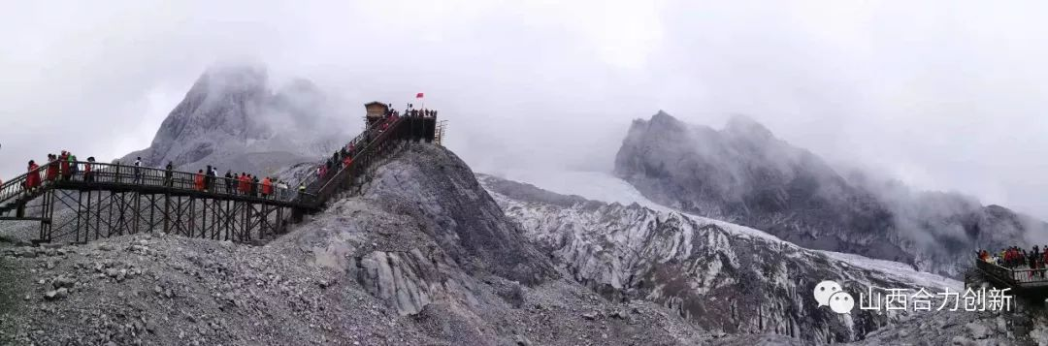

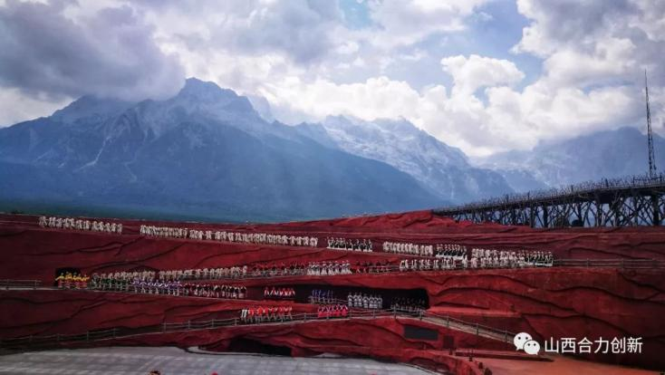

登顶，合影留念。

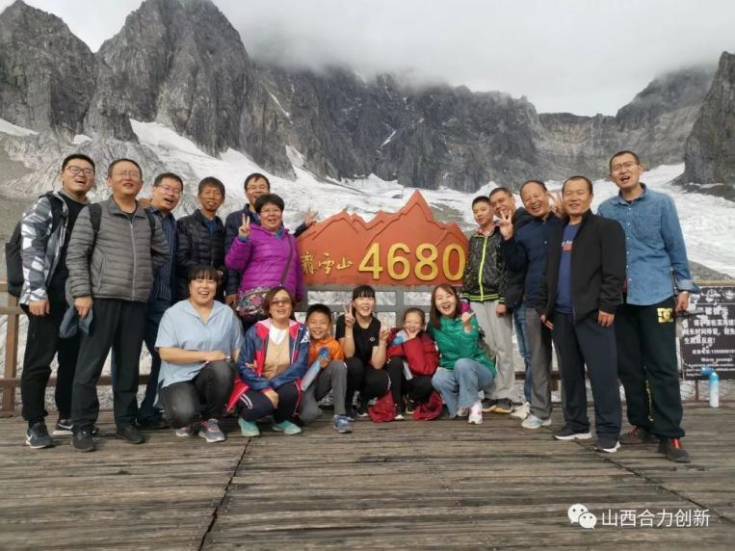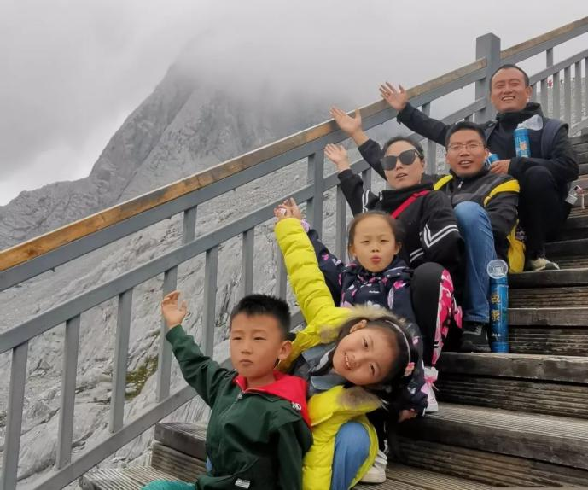

**3 丽江古城**

丽江古城在南宋时期就初具规模。自明朝时，丽江古城称“大研厢”，因其居丽江坝中心，四面青山环绕，一片碧野之间绿水萦回，形似一块碧玉大砚，故而得名。

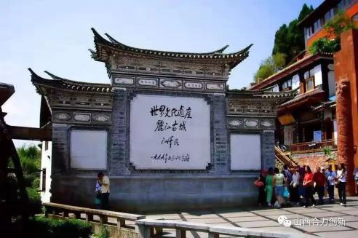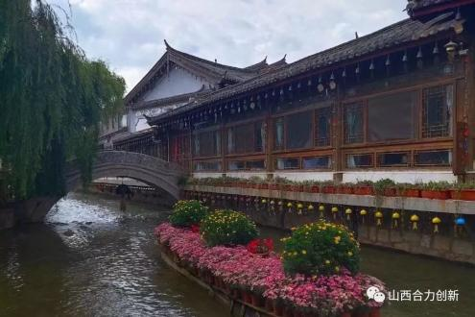



**4 石林**

素有“天下第一奇观”的美誉，石林是典型的喀斯特地貌，石峰、石芽、落水洞、地下河遍布，峰林幻化成各种形态，剑状、塔状、蘑菇状等等，千奇百怪美轮美奂。不少同事都带了家属，一同惬意游走山水间；大家一边接受大自然的洗涤，一边感受石林带来的新奇体验。

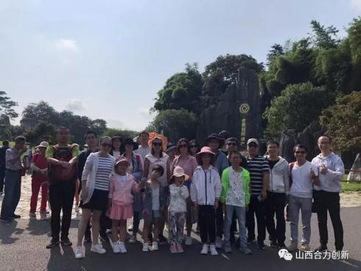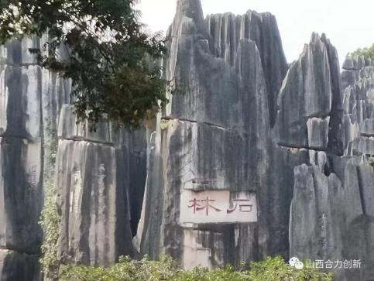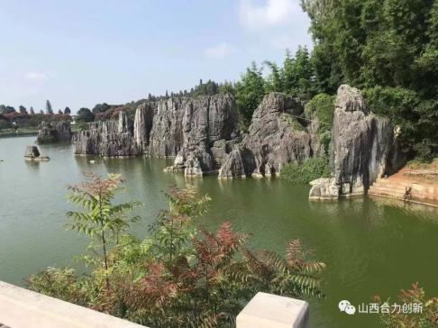

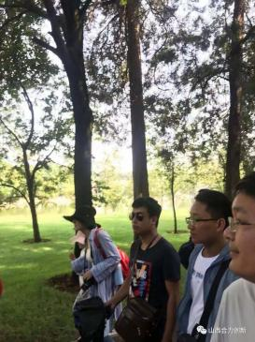

**5 束河古镇**

束河古镇是一座历史悠久、景点众多的古镇。漫步走在青石板上，看着长满青苔的石板路，脑海中浮现出走马帮的汉子牵着驮满货物的马匹走过这些青石板铺就的小路，马蹄踏在石板上发出清脆的响声。

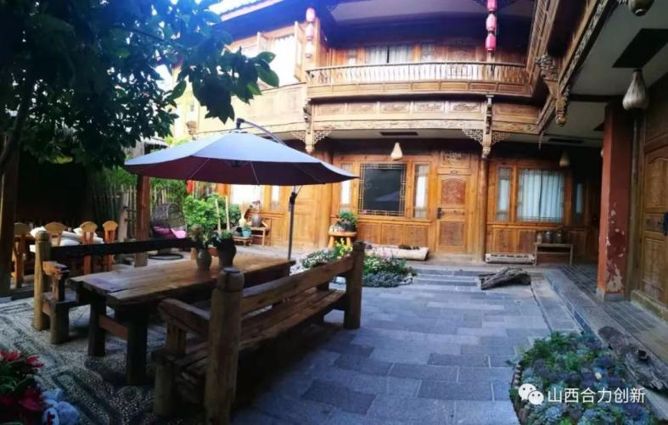

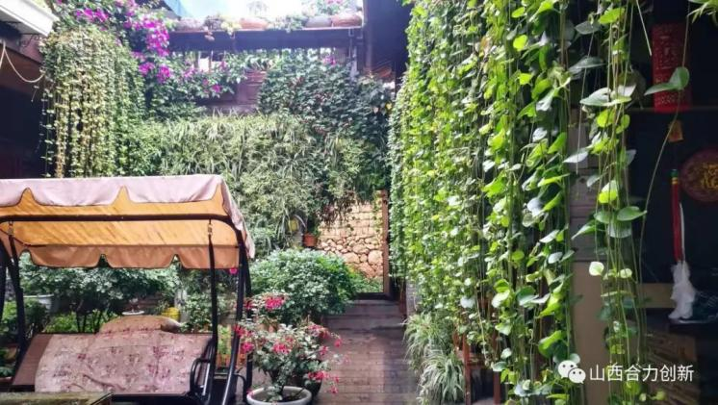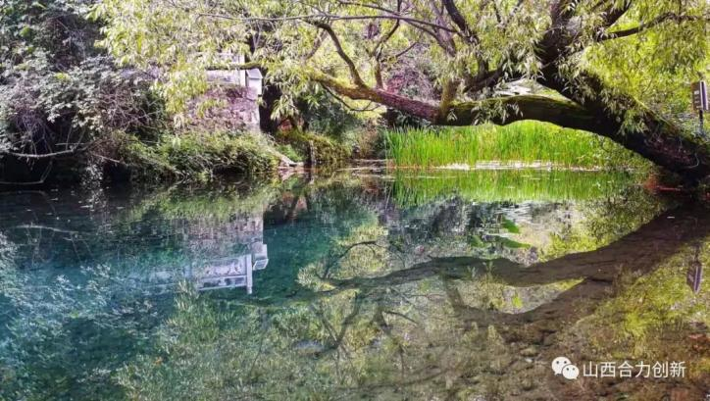

**6 美食**

体验当地的风土人情及美食文化。

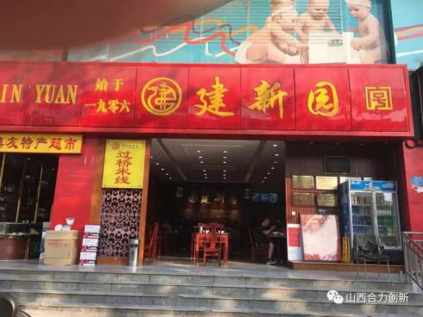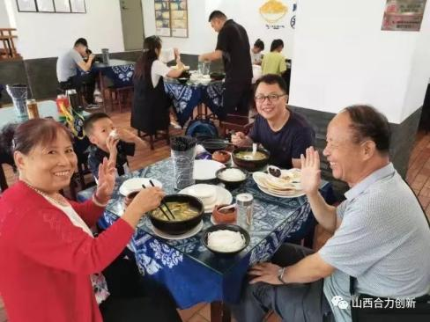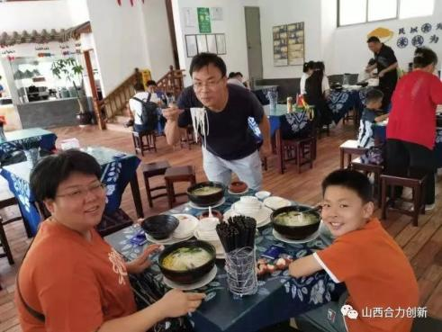

水性杨花，鸡豆凉粉，爆谷粑粑，松茸刺身。



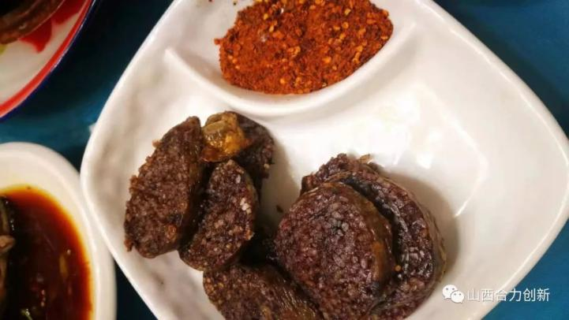

从云南寄来的鲜花饼，让员工感受到了来自公司领导的关怀与用心。加油吧伙伴，合力创新永远是你最温暖的家及最坚强的后盾。

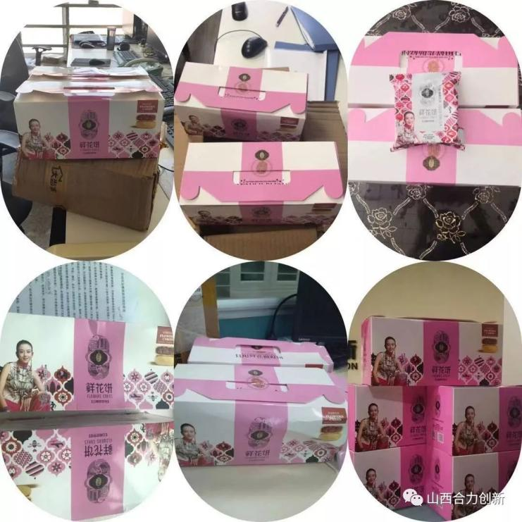

**标题十一：合力创新携手华为 共筑山西大数据产业的繁荣生态**

时间：2017年05月05日

封面：

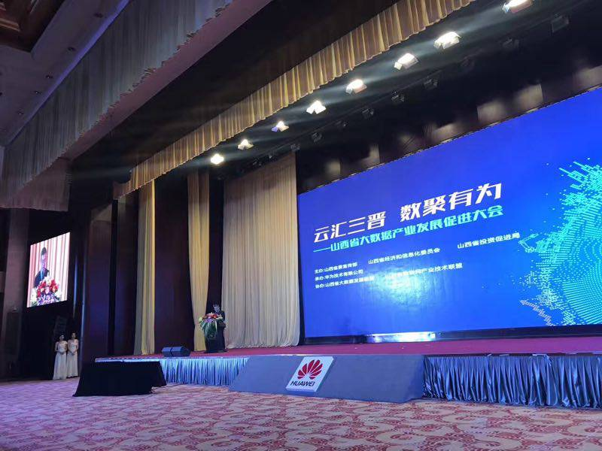

摘要：2017年5月5日，山西合力创新科技股份有限公司作为华为战略合作伙伴应邀参加“云汇三晋 数聚有为”——山西省大数据产业高峰论坛。

正文：

2017年5月5日，“华为中国ICT生态之行2017”系列活动之“云汇三晋 数聚有为”——山西省大数据产业高峰论坛”在龙城太原成功召开。山西合力创新科技股份有限公司作为华为战略合作伙伴应邀参会。我公司向来自全国各地的专家学者和省内相关政府部门代表展示了自己的创新成果及电力调度系统的优秀解决方案。

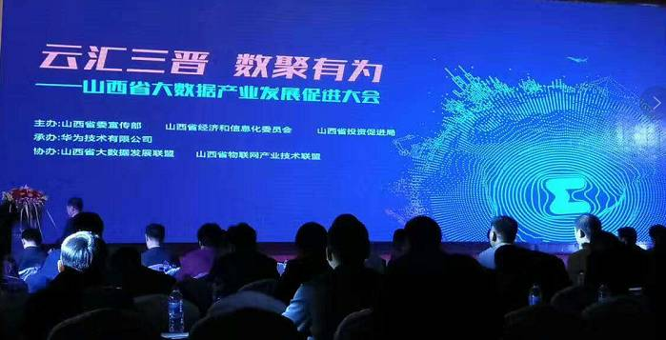

通过此次大会我公司与全国大数据知名企业、专家学者以及各行业大数据用户之间相互沟通，共同探讨山西省大数据产业发展的路径。

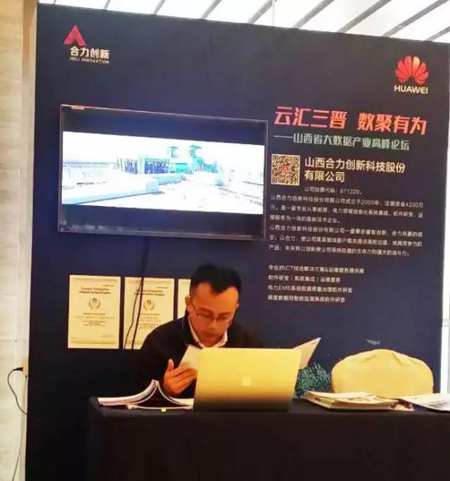

省经信委米杰处长在解读山西省大数据发展规划时表示：实施大数据战略，是山西省抢占未来经济发展制高点的重要举措，是破解资源型地区创新发展难题的主要手段，是提升政府治理能力和民生服务水平的重要途径。山西省将通过大数据基础设施建设及应用示范推广，带动相关技术、产业、资金、人才等在省内的集聚，加快构建较为完善的大数据产业链，促进山西省的转型发展。

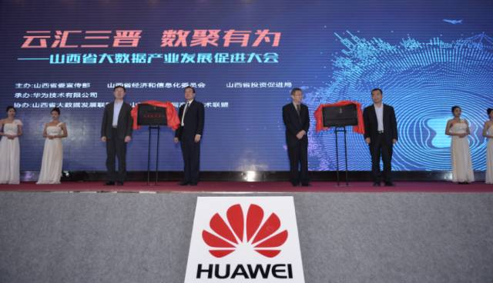

山西合力创新是一家专业从事电力领域信息化系统集成、软件研发、运维服务的高新技术企业。我们既是华为企业网络（数通&安全）服务合作伙伴，又是云服务合作伙伴和IT（存储服务器&云计算）服务合作伙伴。对于山西的大数据发展建设，我们有着不可推卸的责任。

“云汇三晋 数聚有为”，合力创新将与华为一起，共筑山西大数据产业的繁荣生态，共享山西数字化转型成果！

**标题十二：见证历史时刻 合力创新挂牌敲钟仪式在京隆重举行**

时间：2017年04月28日

封面：

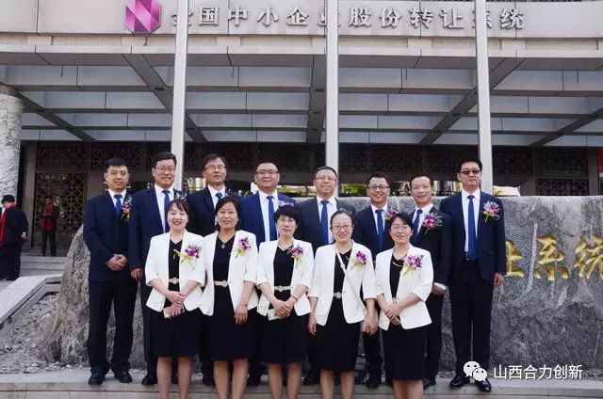

摘要：2017年4月28日上午，山西合力创新科技股份有限公司（证券简称：合力创新，证券代码：871229）在北京金阳大厦全国中小企业股份转让系统中心隆重举行新三板挂牌敲钟仪式。

正文：

2017年4月28日上午，山西合力创新科技股份有限公司（证券简称：合力创新，证券代码：871229）在北京金阳大厦全国中小企业股份转让系统中心隆重举行新三板挂牌敲钟仪式。公司董事长赵昌健、总经理贾培伟带领公司高管及员工代表参加敲钟仪式，省市政府金融办相关领导亲临现场，一同见证山西合力创新这一重要历史时刻。

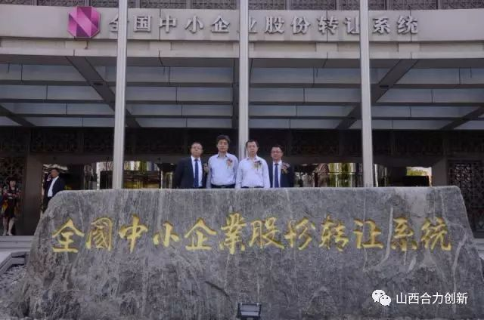

　　合力创新在“新三板”挂牌，仅仅是发展过程中的一个重要节点和新的开始。我们将借助“新三板”这个平台，引进更多的战略合作伙伴，通过多种方式深度合作，在技术创新、行业数据挖掘与应用平台建设等方面实现快速的发展。在未来的发展中以更加严格的要求规范经营、建立更加科学合理的法人治理结构、有效提高运作管理水平；在实现企业自身的社会价值的同时，吸引更多优秀人才加入我们的队伍，为公司持续发展储备力量，让合力创新发展得更快！更好！

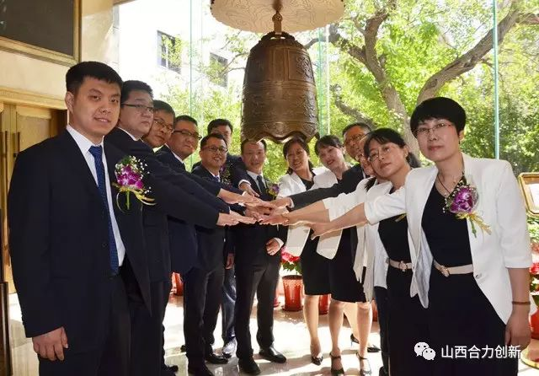

　　多年来合力人披荆斩棘，奋力拼搏，他们坚持科技创新，服务至上的原则，一步步被社会和客户认可。时至今日取得的这些成绩，都是合力人辛勤汗水凝结而成。成功挂牌新三板是合力创新发展历程上的一个里程碑，更是一个新起点，从此合力人肩上的担子更重、责任更多，为奔向下一个目标做好准备。

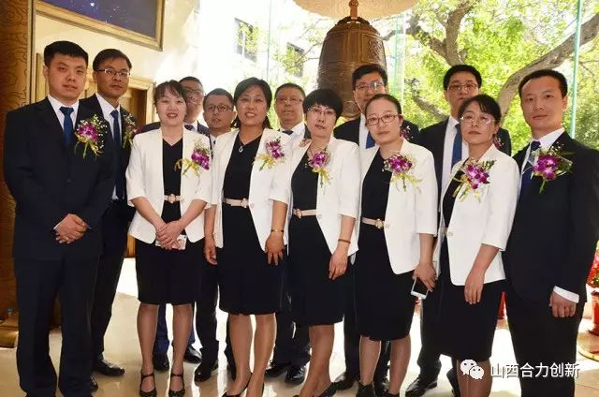

　　山西合力创新科技股份有限公司成立于2005年，注册资本4200万元，是一家从事能源电力领域信息化系统集成、软件研发、运维服务为一体的高新技术企业。一直以来，合力同仁以专心专注的精神与脚踏实地的作风，为电网及发电企业提供整体解决方案，搭建一体化运维服务平台，全面支撑电力调度系统和发电企业的信息化建设及安全运行，获得客户一致好评。

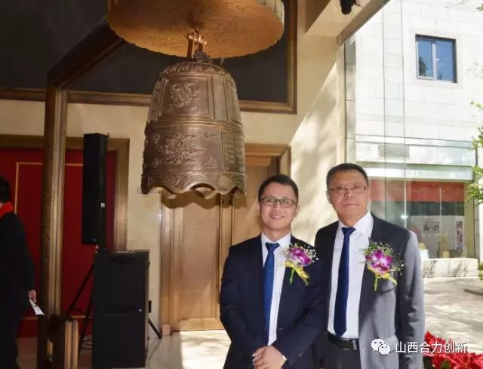

公司董事长赵昌健（右）、总经理贾培伟（左）

　　最后，公司董事长赵昌健和总经理贾培伟代表公司再次感谢所有客户，感谢合力创新的合作伙伴，感谢合力创新的每一位员工及家属 ，感谢过去和未来一直在支持合力创新的每一位朋友，合力创新将会在未来全力以赴，砥砺前行，为客户及企业股东、员工创造更大价值！

**标题十三：合力创新“新三板”成功挂牌 | 以三板挂牌为新起点，加快公司高质量发展**

时间：2017年03月06日

封面：

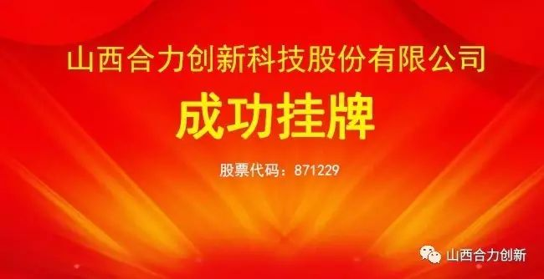

　　2017年3月6日，山西合力创新科技股份有限公司在“新三板”即全国中小企业股份转让系统正式挂牌（证券简称：合力创新，证券代码：871229），这次成功登陆资本市场是合力创新发展中的重要里程碑，从此将翻开新的篇章!

公司早在 2015年就开始准备相关资料并于2016年3月完成了股份制改造，成立了股份有限公司。随后一直以股份制公众公司的要求优化发展战略、完善规范管理，时刻为登陆“新三板”做好准备。经过各级领导的大力支持，各界合作伙伴和公司全体同仁的齐心协力，合力创新终于在2017年春暖花开的季节迎来捷报，正式进入资本市场。

在此，感谢所有为我公司成功挂牌进行过指导和服务过的有关单位，感谢各位投资人对合力创新的支持和信赖，感谢一直以来关注合力创新发展的各界朋友，感谢合力家人们的辛勤付出及努力奋进！

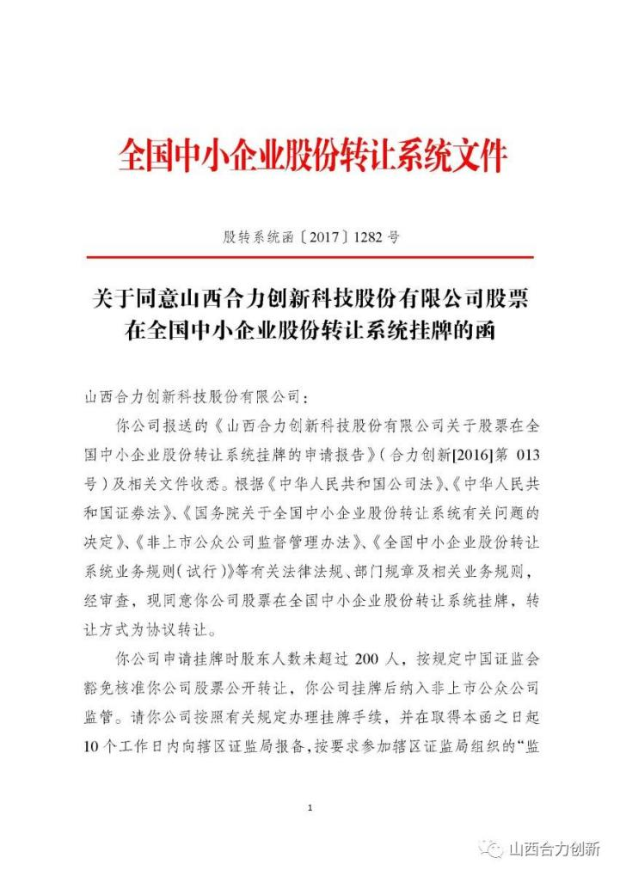

山西合力创新科技股份有限公司成立于2005年，是一家专业从事电力领域信息化系统集成、软件研发、运维服务的高新技术企业。一直以来，合力人秉承做专做精的原则，潜心专研、深耕电力监控系统领域。为山西省国家电网及发电企业提供整体解决方案，搭建省地县一体化运维服务平台，全面支撑电力监控系统建设及安全运行。  
　　本次新三板挂牌，是合力创新发展历程中的一个重要里程碑，也是对公司成立12年来创新发展的重要肯定，这将有助于公司利用资本市场的力量在技术创新、行业大数据平台建设等方面实现更加快速全面的发展。成功挂牌后的合力创新，将以“新三板”为契机，全力打造公司品牌，进一步完善公司的规范治理，以更加严格的标准规范企业经营，通过先进的技术驱动、产品的迭代升级、卓越的专业赋能服务、高效的运营管理，满足不同时期产业发展新需求，以更加蓬勃向上、充满激情的全新姿态来面向未来，时刻铭记企业的责任和使命，奋发向前，不断创造新辉煌！

**标题十四：【见证】合力创新企业文化核心价值观诞生过程**

时间：2016年4月16日

封面：

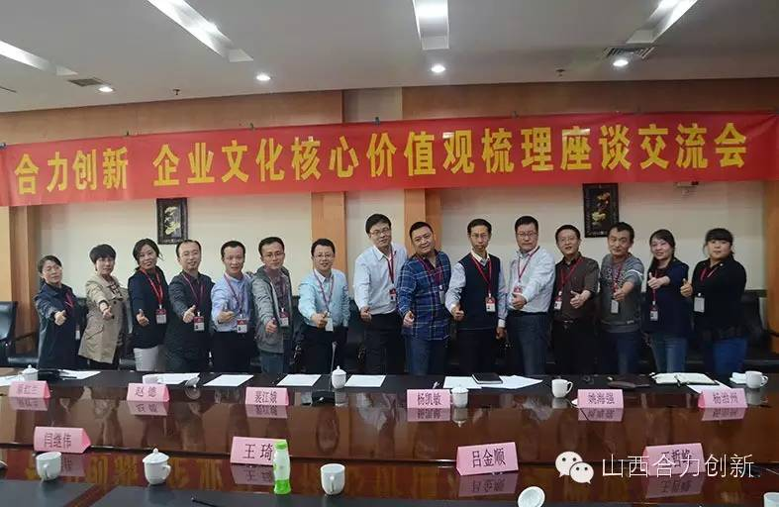

摘要：“尊重、担当、激情、合作、创新、共赢、服务至上”，2016年4月16日，山西合力创新科技股份有限公司，成功提炼公司发展核心价值观。

正文：

美国学者威廉．詹姆斯这样说过：“人的思想是万物之因。你播种一种观念，就收获一种行为；你播种一种行为，就收获一种习惯；你播种一种习惯，就收获一种性格；你播种一种性格，就收获一种命运。总之，一切都始于你的观念。”

核心价值观是企业文化的基石，是所有成功企业的文化基因。

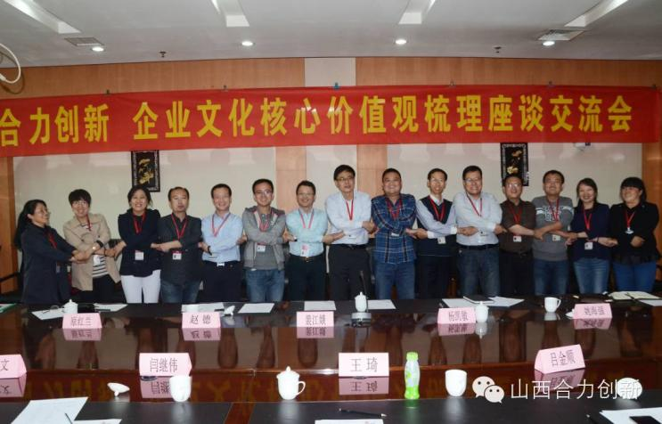

　　2016年4月16日，山西财经大学国际学术交流中心，来自山西合力创新科技有限公司的高管和各部门经理，时而激烈讨论，时而举手表决，他们不是为了某个重要岗位上的人事决定，也不是为了攻克那个项目上的超级难题，而是在提炼一套可以引领合力创新跨越发展的核心价值观，以此来打造企业的核心竞争力。

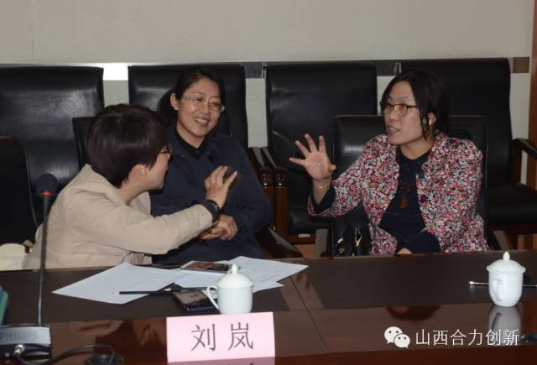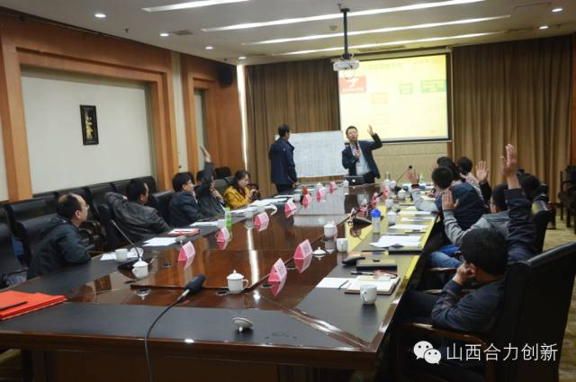

　　一个好的企业，他们之所以能持续生存发展，有一个共同特点就是信守核心价值观。因此，核心价值观是企业文化的基石，也是所有成功企业的文化基因。

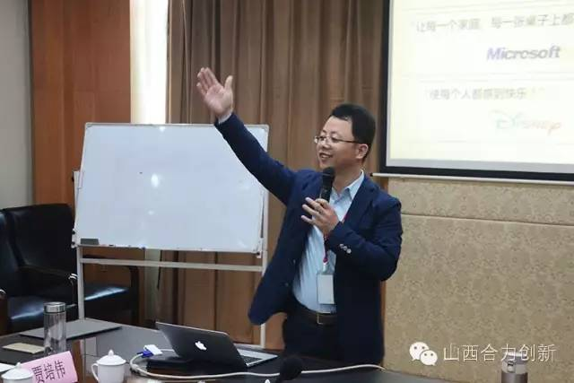

　　会议一开始，贾培伟总经理就企业核心价值观的含义及内容进行宣讲，并传达贯彻“价值观是所有企业的目标先驱，是一切企业目标为之奋斗的基础”。随后贾总与大家分享了数家成功企业的经典案例，与会人员对每个企业的核心价值观进行深入探讨和认真分析，进而打造出适合于合力创新自身发展的企业核心价值观。

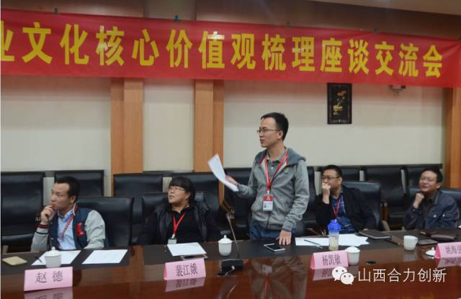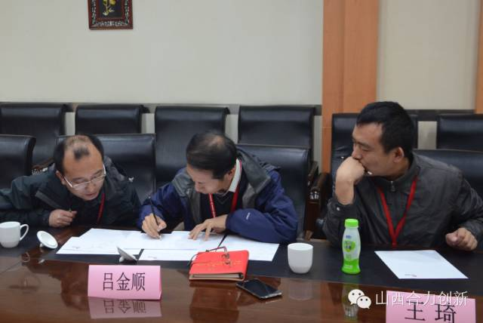

　　经过分组讨论，四个小组分别拿出了自己的方案并阐述各方观点，随后汇总出近50个充满正气，朗朗上口的高能词汇，经过两轮举手表决，最终精炼出**“尊重、担当、激情、合作、创新、共赢、服务至上”**等最能代表现阶段公司价值取向的七个词语，与会人员一致认为合力创新应该从这七个词语中提炼出企业的核心价值观，明确告诉员工什么是我们应该做的，什么是不该做的，对员工起到一种潜移默化的指导作用。



在会议的进行中贾培伟总经理多次强调，作为制定者和参与者，企业核心价值观一旦确定，必须要有利于执行，无论是高层领导，还是普通员工，都要不折不扣的以此来规范自身行为准则。

对于公司而言，企业文化的核心价值观从更深层次阐释了企业成长与进步的共同奋斗目标，凝聚共同信念，形成共同的推动力；对于员工而言，核心价值观回答了我们要共同坚持什么，反对什么，拉高价值认知；对于企业文化本身而言，核心价值观是企业文化的重要基石，是企业文化的方向理念和指导，是一种企业文化的萃取。

心中有信仰，脚下有力量。每一位合力人将秉承**“尊重、担当、激情、合作、创新、共赢、服务至上”**的企业核心价值观，凝聚奋进之力，以实际行动为开创合力创新高质量发展新征程贡献力量！